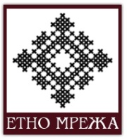
Струковно удружење „Етно мрежа“
позива произвођаче рукотворина на учешће у 6. жирираној изложби

„100 ЖЕНА – 100 МИНИЈАТУРА“
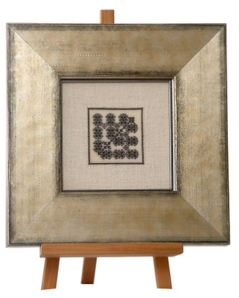
ИЗЛАГАЧКЕ КАТЕГОРИЈЕ:
ткање
вез и златовез
керамика и пуст
нецање и хеклање
комбинована

Позив је отворен од 10.јула до 10.септембра 2018. године
Више информација и пријавни формулар на: www.1000zena.rs

Институционална подршка
Корпоративна подршка

